

INFORME TÉCNICO DE FISCALIZACIÓN AMBIENTAL

PLANTA FORESTAL MASMADERA

DFZ-2019-1355-XVI-PPDA

 | Nombre | Firma
Aprobado | Jeanette Caroca Olivares
Elaborado | Cristian A. Lineros Luengo

DETALLE DE LA ACTIVIDAD DE FISCALIZACIÓN

- INFORMACIÓN DEL TITULAR.

Titular | Rut | Identificación de la actividad | Dirección
Masmadera Limitada | 79.802.690-9 | Planta Forestal Masmadera. | Panamericana Sur Km 410

- ANTECEDENTES DE LA ACTIVIDAD.

Instrumento | D.S. N°48/2016 MMA. Plan de Prevención y Descontaminación Atmosférica para las comunas de Chillán y Chillán Viejo
Tipo de Actividad | __X_ Inspección Ambiental ____ Examen de la Información ____ Medición y Análisis
Fecha de la Actividad | Organismo encargado | Organismo Participante
8/06/2019  (Acta de Inspección, Ver anexo 1)  22/11/2019  (Acta de Inspección, Ver anexo 5) | Superintendencia del Medio Ambiente | -----

- DOCUMENTACIÓN SOLICITADA Y ENTREGADA.

N° | Documento solicitado | Plazo de entrega | Fecha entrega | Observaciones
1 | -- | -- | -- | --
- HECHOS CONSTATADOS

N° | Exigencia | Hecho constatado y examen de la información
1 | D.S. N° 48/2016 del Ministerio de Medio Ambiente  Artículo 2. Los antecedentes que fundamentan el presente Plan de Prevención y Descontaminación Atmosférica, se indican a continuación:  En virtud de la entrada en vigencia de la Norma primaria de calidad del aire para el Material Particulado Fino - MP2,5, y dado los antecedentes recabados en Chillán y Chillán Viejo respecto al incumplimiento de dicha normativa, sobre todo durante el otoño e invierno de cada año, ambas comunas fueron declaradas como zona saturada por material particulado respirable MP10 y por material particulado fino respirable MP2,5, ambas como concentración diaria; y declaradas zona latente por material particulado respirable MP10, como concentración anual, a través del decreto supremo Nº36 del 23 de octubre de 2012.  Artículo 3.- Definiciones. Para efectos de lo dispuesto en el presente Decreto, se entenderá por:  Caldera: Unidad principalmente diseñada para generar agua caliente, calentar un fluido térmico y/o para generar vapor de agua, mediante la acción del calor.  Caldera existente: es aquella caldera que se encuentra operando a la fecha de entrada en vigencia del plan o aquella que entrará en operación dentro de los 12 meses siguientes a dicha fecha. | 1. Primera Fiscalización 08.06.2019:  a. En actividad de inspección ambiental realizada el día 8 de junio de 2019, a la caldera instalada en la sala N° 1 de la unidad fiscalizable, Planta Forestal Masmadera, ubicada en la Panamericana Sur km 410 Chillán Viejo, se constató la presencia de caldera industrial generadora de vapor, la cual se encontraba operativa utilizando como combustible biomasa forestal. La Caldera cuanta con las siguientes características técnicas:  b. El titular durante la inspección ambiental da cuenta que no presenta informes isocinéticos y se solicita vía Acta de Inspección la presentación de los antecedentes para verificar el límite de emisión para MP, en un plazo de 10 días.
  Registro Autoridad Sanitaria | SSÑUB-234
  Tipo de fuente | Existente
  Fabricante | GEB WAGNER VAPOR INDUSTRIAL
  Modelo | N° 6524
  Año de fabricación | 1962
  Combustible | Biomasa Forestal (leña)
  Potencia (KWt) | Mayor de 75 kWt
  Presión (bar) | 8
  Estado al momento de la fiscalización | En operación con biomasa forestal
  Producción de Vapor kg/hora | 3.800
  Estado GEC al momento de la fiscalización | Preemergencia Ambiental
2 | Artículo 40: Las calderas nuevas y existentes, de potencia térmica nominal mayor o igual a 75 kWt, deberán cumplir con el límite máximo de emisión de MP y eficiencia que se indica en la tabla siguiente:  Tabla 29  Simultáneamente, las calderas nuevas de potencia térmica nominal mayor o igual a 300 KWt deberán cumplir con un valor de eficiencia del 85%.  Art. 44: Para dar cumplimiento a los artículos 40 y 41, las calderas nuevas y existentes, cuya potencia térmica sea mayor a 75 kWt y menor a 20 MWt, deben realizar mediciones discretas de MP y SO2, de acuerdo a los protocolos que defina la Superintendencia del Medio Ambiente.  La periodicidad de la medición discreta dependerá del tipo de combustible que se utilice y el sector, según se establece a continuación:  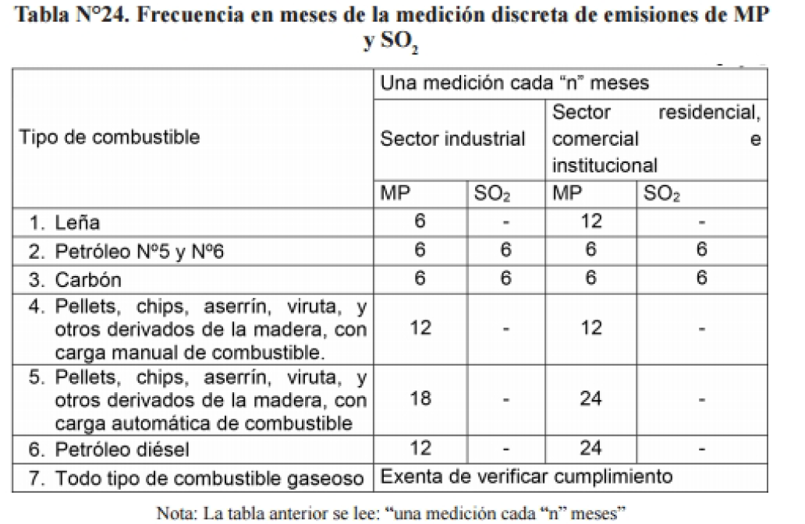 | a. En atención a los antecedentes aportados en la inspección de fecha 18 de junio de 2019, donde se da cuenta que la unidad fiscalizable es una fuente fija existente, en operación y sujeta a las condiciones establecidas por el Art. 40 del DS 48/16, para lo cual se ha solicitado presentar informes isocinéticos mediante acta de inspección en un plazo de 10 días hábiles.  b. Sr. Cristian Mackay Hederra Representante Legal de Masmadera Limitada, con fecha 20.06.2019 solicita ampliar el plazo para entrega del informe isocinético dado que se está evaluando el cambio de combustible y/o inversión en calderas.  c. Esta Superintendencia luego de considerar el requerimiento del Sr. Cristian Mackay, a partir de la Res. SMA Ñuble N° 08 de fecha 17 de julio de 2019, se le otorga plazo adicional de 15 días hábiles.  2. Segunda Fiscalización 22.11.2019:  a. Se realiza una segunda inspección para verificar lo señalado por el titular en su carta de fecha 20.06.2019, constatando que no existen cambios en las líneas de alimentación de combustibles ni mejora en la caldera registrada como SSÑUB 234, como alude según lo informado en su carta.  3. A la fecha de la elaboración del presente informe de fiscalización con fecha 27.11.2019, el titular del proyecto no ha presentado por parte de la unidad fiscalizable los antecedentes asociados a los monitoreos isocinéticos y valores máximos de emisión de MP en el marco del DS48/16 para la Fuente Emisora SSÑUB-234.
  Potencia térmica nominal de la caldera | Límite máximo de MP (mg/Nm³⁾
  Potencia térmica nominal de la caldera | Caldera existente | Caldera nueva
  Mayor o igual a 75 kWt y menor a 300 KWt | 100 | 50
  Mayor o igual a 300 kWt y menor a 1MWt | 50 | 50
  Mayor o igual a 1 MWt y menor a 20 MWt | 50 | 30
  Mayor o igual a 20 MWt | 30 | 30

- ANEXO FOTOGRÁFICO.

Registros
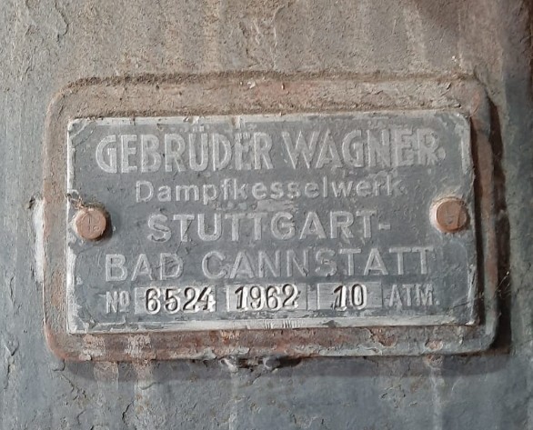 |  | 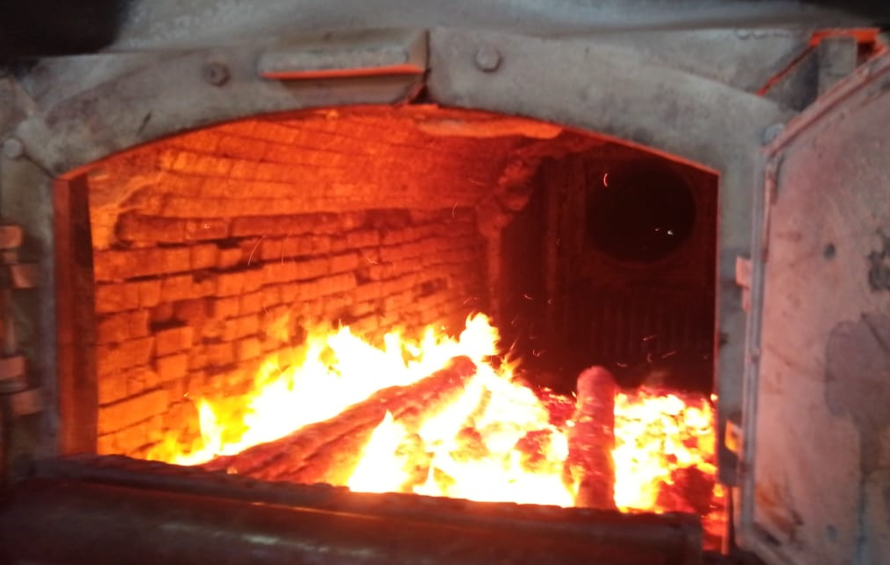
Fotografía 1. | Fecha: 8.06.2019 | Fotografía 2. | Fecha: 8.06.2019
Descripción del medio de prueba: Placa de Caldera Biomasa Forestal existente SSÑUB 234 en Sala N° 1. |  | Descripción del medio de prueba: Caldera SSÑUN 234 operativa durante preemergencia ambiental en sala N° 1.
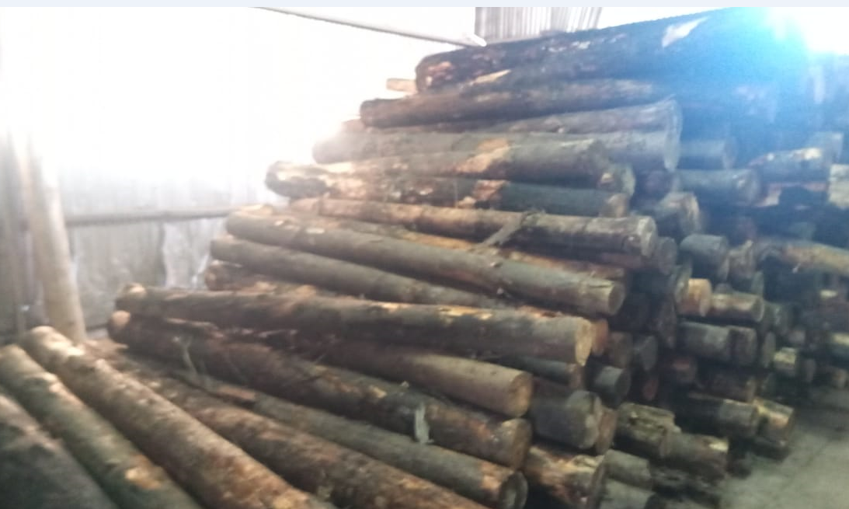 |  | 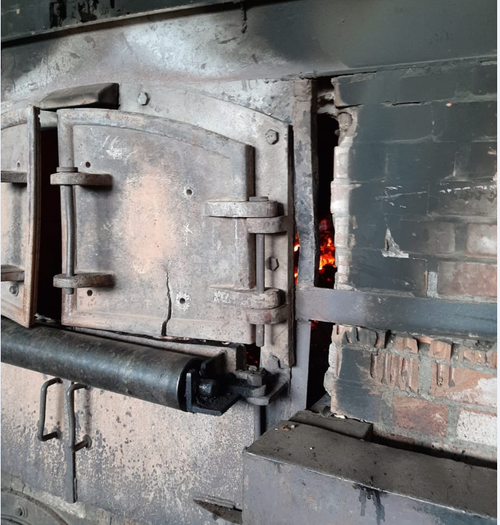
Fotografía 3. | Fecha: 08.06.2019 | Fotografía 4. 22.11.2019
Descripción del medio de prueba: Combustible empleado al momento de la fiscalización y durante premergencia ambiental en sala N° 1. |  | Descripción del medio de prueba: Vista Chimenea Caldera SSÑUB-234 alimentada con combustible de biomasa forestal, en idénticas condiciones a la visita del 08.06.2019
- CONCLUSIONES

Como resultado de la actividad de fiscalización ambiental realizada a la Unidad Fiscalizable “Planta Forestal Masmadera” específicamente a la fuente emisora SSÑUB- 234, de la comuna de Chillán Viejo en el marco de la fiscalización realizada por el Plan de Prevención y Descontaminación de las comunas de Chillán y Chillán Viejo (D.S. N° 48/2016 MMA), se puede concluir lo siguiente:

N° Hecho constatado | Artículo | Conclusión
2 | D.S. N° 48/2015 Ministerio de Medio Ambiente.  Artículo 40: Las calderas nuevas y existentes, de potencia térmica nominal mayor o igual a 75 kWt, deberán cumplir con el límite máximo de emisión de MP y eficiencia que se indica en la tabla siguiente:  Tabla 29  Simultáneamente, las calderas nuevas de potencia térmica nominal mayor o igual a 300 KWt deberán cumplir con un valor de eficiencia del 85%.  Art. 44: Para dar cumplimiento a los artículos 40 y 41, las calderas nuevas y existentes, cuya potencia térmica sea mayor a 75 kWt y menor a 20 MWt, deben realizar mediciones discretas de MP y SO2, de acuerdo a los protocolos que defina la Superintendencia del Medio Ambiente.  La periodicidad de la medición discreta dependerá del tipo de combustible que se utilice y el sector, según se establece a continuación: | 1. La Fuente emisora SSÑUB -234 de la unidad fiscalizable a la fecha de emisión de elaboración de este informe (27.11.2019) no ha dado cumplimiento al Art. 44 del DS 48/16, no presentando monitoreos isocinéticos asociados fundamentalmente a MP por ser una fuente fija existente, con una caldera de potencia superior a 75 KWt y emplazada dentro de la Zona Declarada como Latente y Saturada.  2. La omisión de los monitoreos isocinéticos mencionados en el Art .44 del DS 48/16, no permiten acreditar que la unidad fiscalizable se encuentra dentro de los valores máximos de emisión establecidos en el Art. 40 del DS 48/16.  3. Los hallazgos anteriormente informados, no permiten realizar un seguimiento adecuado a la Autoridad Sanitaria respecto de la restricción de operación de la unidad fiscalizable durante episodios GEC según Art. 67 literales a, b y c. Es así que estaba en operaba durante GEC Premergencia ambiental del día 08.06.2019.
  Potencia térmica nominal de la caldera | Límite máximo de MP (mg/Nm³⁾
  Potencia térmica nominal de la caldera | Caldera existente | Caldera nueva
  Mayor o igual a 75 kWt y menor a 300 KWt | 100 | 50
  Mayor o igual a 300 kWt y menor a 1MWt | 50 | 50
  Mayor o igual a 1 MWt y menor a 20 MWt | 50 | 30
  Mayor o igual a 20 MWt | 30 | 30

ANEXOS

N° Anexo | Nombre Anexo
1 | Acta de inspección ambiental 18 de junio de 2019
2 | Fotos actividad de fiscalización 18 de junio de 2019
3 | Cartas presentadas por titular y representantes de unidad fiscalizable
4 | Resolución asociados al proceso de fiscalización con la unidad fiscalizable.
5 | Acta de inspección ambiental 22 de noviembre de 2019

